Qpsk sps=8

Tiempo

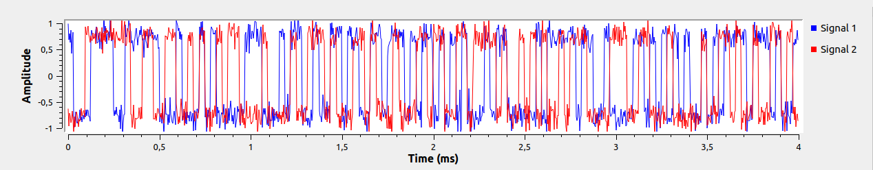
Figura tiempo

Espectro

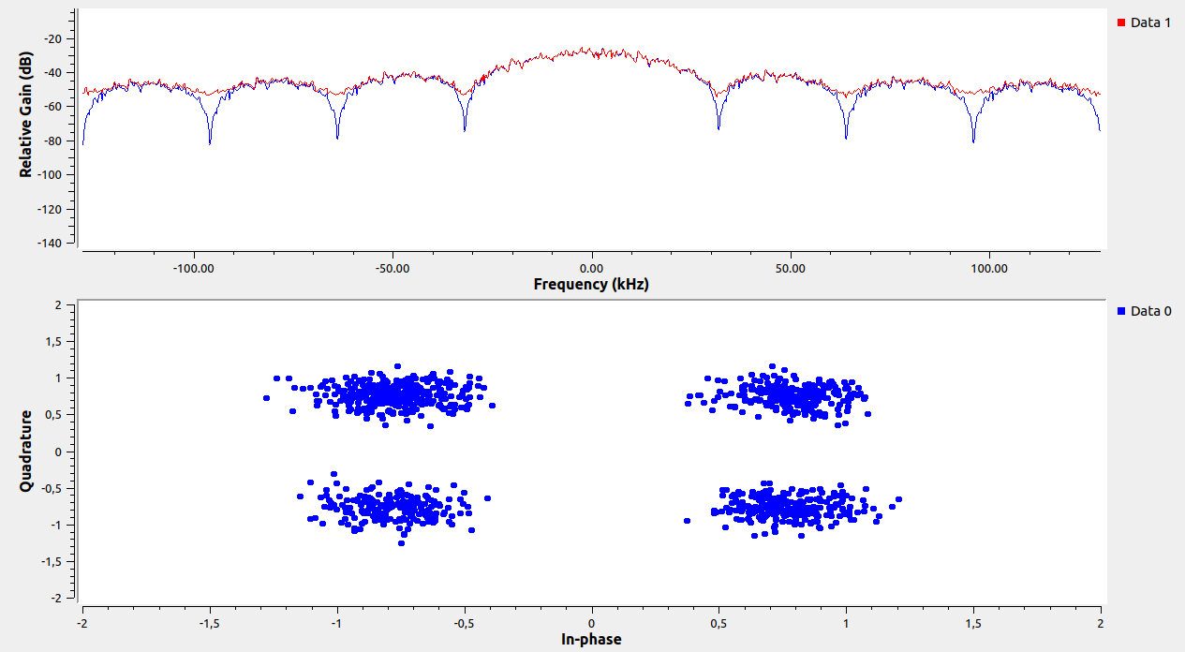
Constelacion y Espectro con ruido = 200m

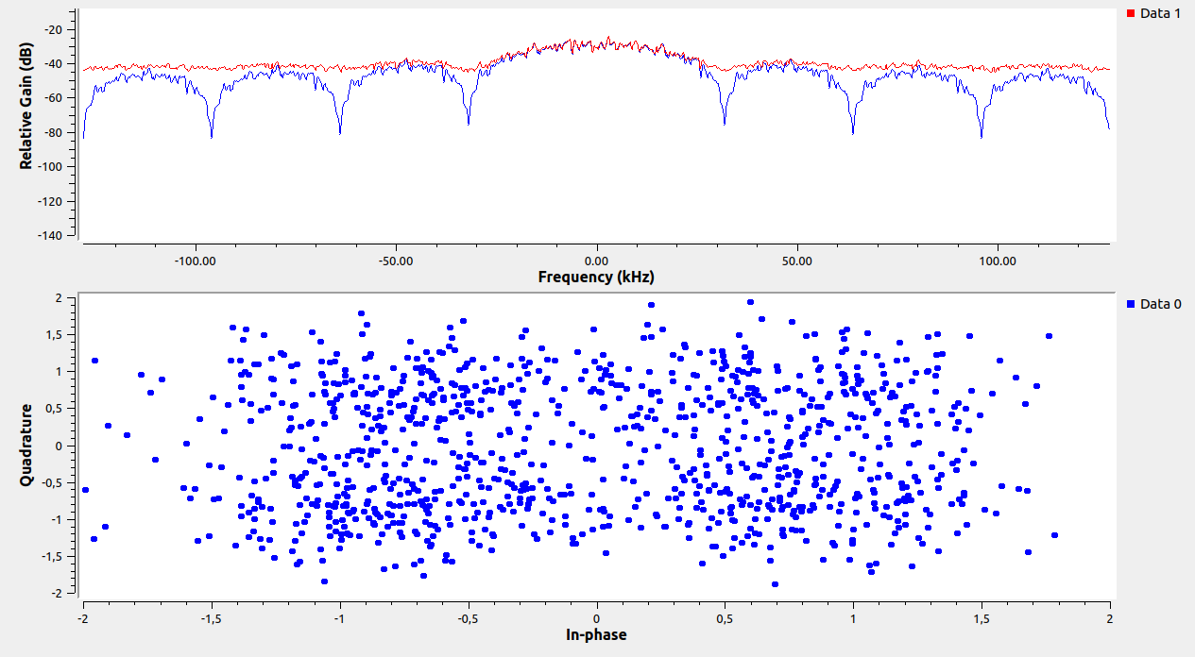
Constelacion y espectro con ruido = 600m

Rate de bits = 64kbps

8-Psk

time
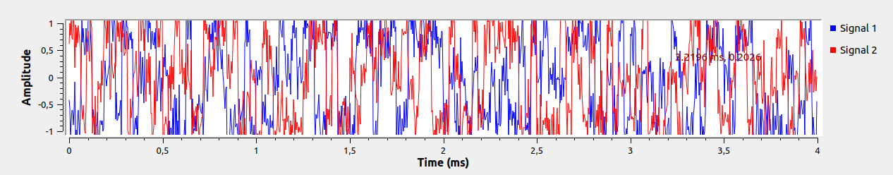
figura time

espectro y constelacion

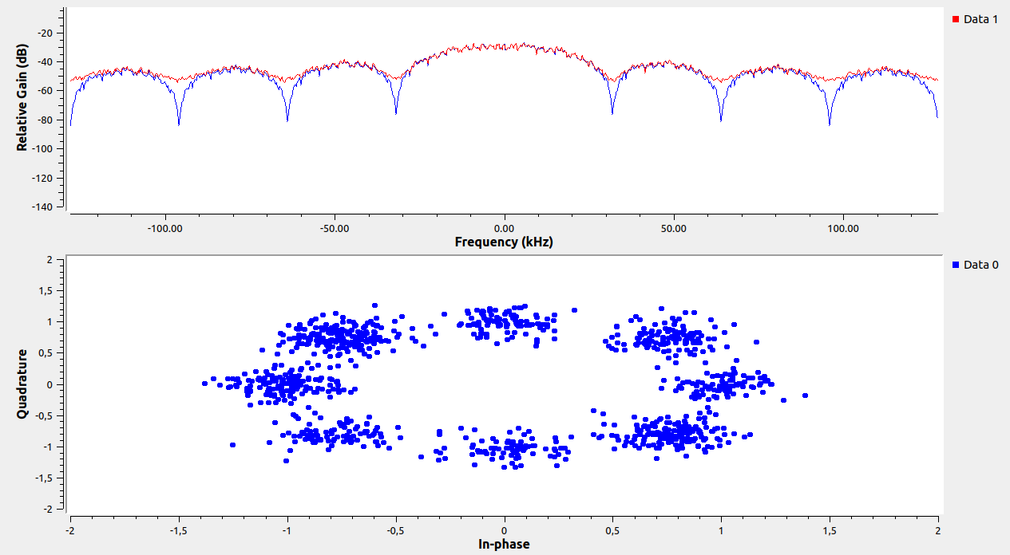
constelacion y espectro, ruido =200m

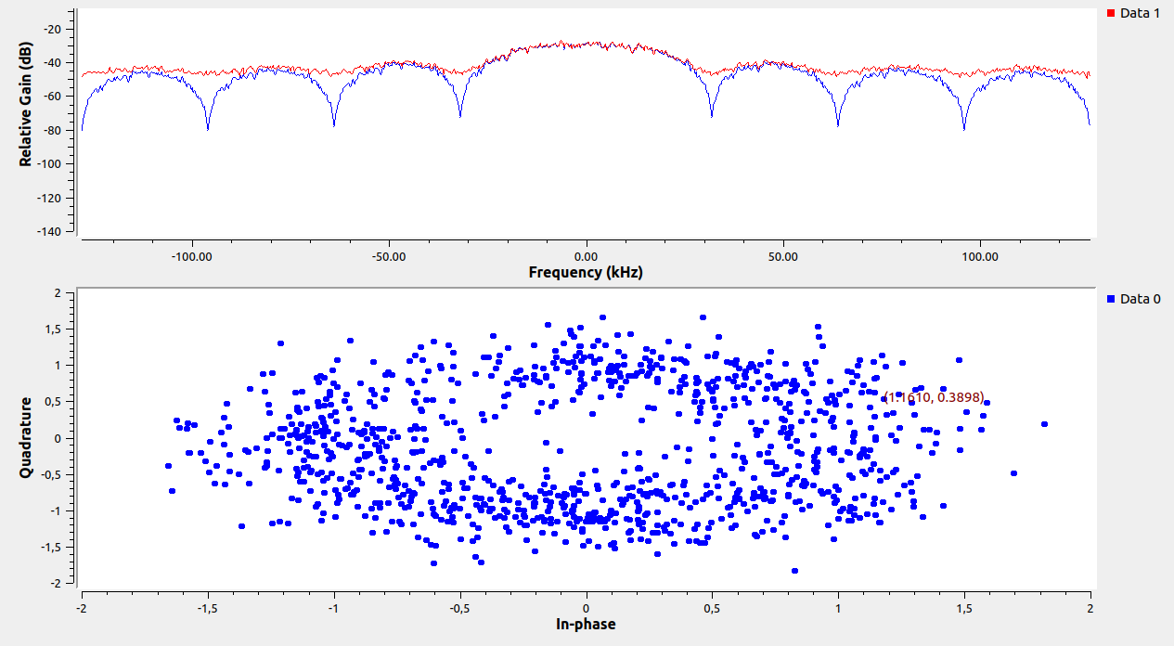
constelacion y espectro, ruido =400m

Rate de bits = 96kbps

(0.77+0.77j, 0+1j,-0.77+0.77j, -1+0j, -0.77-0.77j, 0-1j, 0.77-0.77j, 1+0j)

B-Psk

time
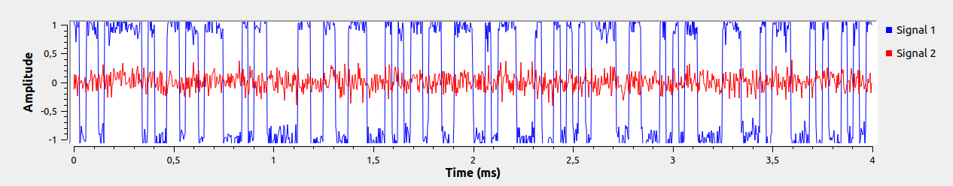

figura time

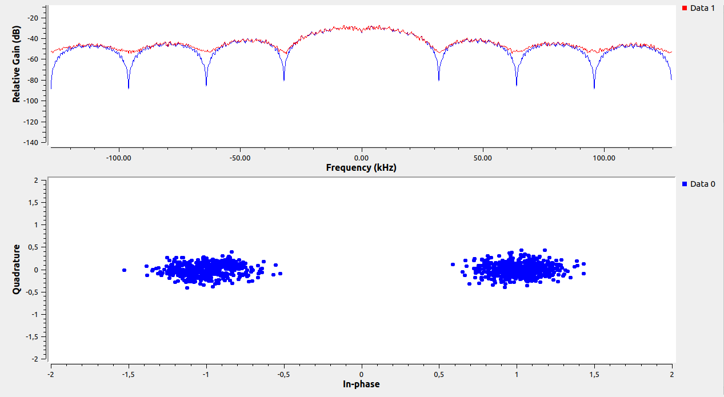
constelacion y espectro, ruido =200m

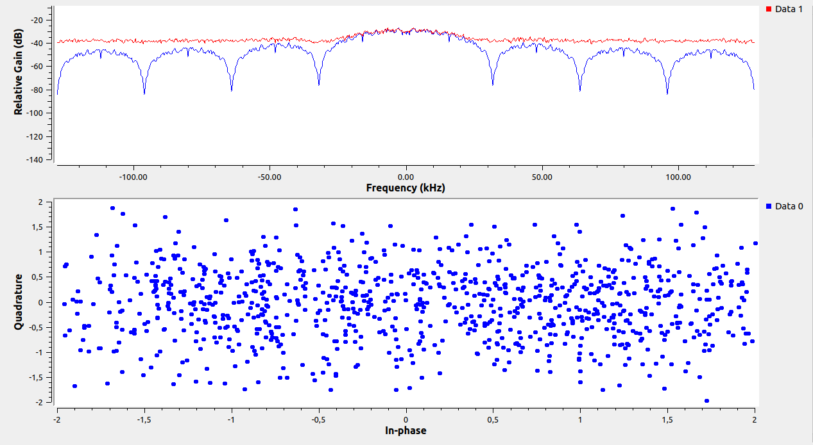
constelacion y espectro, ruido =1

